Mix Marketing

Les différentes stratégies

# La connaissance du marché

## La démarche marketing

* Le marketing est l’ensemble des moyens utilisés par l’Entreprise pour connaître, entretenir et même susciter les besoins des consommateurs d’une part et pour adapter l’appareil productif et commerciale de l’entreprise à ces besoins d’autre part
* Se distinguer
* Être incontournable
* Les deux dimensions :
  + Réflexion à deux niveaux :

Dimension stratégique

1. Analyse du besoin
2. Choix de l’offre produit
3. Dispositif commerciale
   * Conquête du marché : découvrir, gagner et développer une clientèle : gagner des parts de marché / Profit

## Le marché

* Il est important de le cerner et son analyse complète le diagnostic stratégique
* Le marché est traditionnellement défini comme le lieu de rencontre entre l’offre et la demande d’un produit
* Néanmoins , on désigne souvent le marché d’une entreprise par le montant des ventes d’un produit ou d’une marque pendant une période donnée (années)
* AL dimension mercatique de l’Entreprise
  + Le consommateur

Appro

Production (chaine de valeur de porter)

Facteur capital et travail

Produit

Produit

Concerné

* L’entreprise doit analyser don marché et tenter de répondre à ses qu@estions. :
  + Quels besoins l’entreprise cherche-t-elle à satisfaire ?
  + Que vend l’Entreprise pour cela ?
  + Ou le vend-elle ?
  + A qui le vend-elle ?
* La structure de marché :

Population totale

|  |  |  |  |
| --- | --- | --- | --- |
| Client des concurrents | Client de l’entreprise | Non consommateur | |
| Relatif | Absolus |

Marché actuel de la profession

Marché de théorique de la profession

Marché potentiel de l’entreprise

* Connaissances des attentes clients
  + Elle ne porte pas sur un marché mais uniquement sur un segment de marché
  + La segmentation client est le découpage de l’ensemble des consommateurs en groupes distincts en fonction de critères de l’âge, de situation géographique, de CSP, d’opinion, de comportement …
  + La segmentation produits découpe le marché en parties dans lesquelles les offres sont équivalentes (exemples : Coca-cola et Pepsi appartiennent au segment du soft drink)
    - L’objectif est d’identifier le couple produit-marché

# Le mix marketing

Les 4P désignent les 4 politiques comprise dans le plan de marchéage

## Le produit

* Il est le moyen mais aussi l’objet de la stratégie de l’entreprise.
  + L’action sur le produit est contrainte par
    - Le cycle de vie
    - Le positionnement, l’image de la marque

### Le cycle de vie

* Il comprend 4 phases :Une image contenant texte, carte

  Description générée automatiquement
* Exemple de Nutella :
  + Pas de phase de déclin

### La matrice BCG (Boston Consulting Groupe)

* 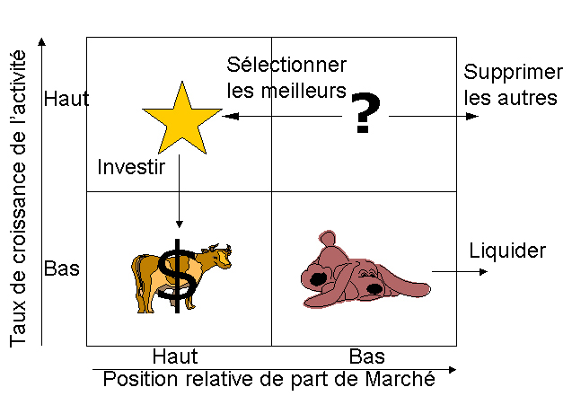Position du produit par rapport au marché en fonction de la compétition :
  + Vedette : bonne rentabilité, besoin de financement
  + Dilemme : besoin d’investissement
  + Vache à lait : rentabilité, faible besoin financier
  + Poids mort : faible rentabilité et pas d’investissement

## Le prix

* Le prix doit prendre en considération un ensemble de critères :
  + Les couts de production
  + La concurrence

### Le déterminant du prix

* Les couts de production
* Pour l’entreprise, il est donc nécessaire de réaliser des économies d’échelle :
  + Cout fixes /

### Autres déterminants

* C. Fixes/unité + C. Variables / unité + marge = prix H. T.
* Remarques :
  + Le prix n’est pas le seul déterminent : pub, images – notoriété, qualité, etc …
  + On parle de prix acceptable, de prix psychologique et de prix rompu – prix magique, Modification des prix : promotion, rabais, etc …

### Stratégie des prix

* Le prix dépend de l’image de marque visée par l’entreprise
  + Pol d’écrémage : prix élevé
  + Pol de généralisation : prix bas
  + Ou de suiveur : prix moyen
* L’entreprise doit prendre en considération le seuil de rentabilité : point mort
* Volume de ventes nécessaires pour que l’entreprise ne fasse ni bénéfice, ni perte sur la vente d’un produit à un prix donné

## La promotion (politique de communication

* Plusieurs facteurs peuvent influencer le consommateur qui sont déterminer par la force de vente :
  + Les couleurs, le logo
  + L’image de la marque (identité, histoire, etc … )
  + Les rabais, les promotions
  + Les relations publiques (mécénat, sponsor)
* Échecs de la communication :
  + Renault : La Renault 14 : Une poire c’est confortable
  + Samsung: Galaxy note 7 / Galxy Fold

## La place (politique de distribution)

* Canaux de distribution
* Point de vente (GMS, enseignes spécialisées … )
* Gestion des stocks et entrepôts (zone de couverture : réactivité)
* Moyen de transport
* Assortiment
* Spécificités des services du markéting
  + Il existe des différences distinctives pour le marketing de managment des services par rapport au management produit (de grande consommation)
  + La nature de la production
  + Ka grande implication des clients dans le processus de production : collaboration
  + L’absence d’inventaire
  + L’importance du facteur temps
  + La structure des canaux de distribution
  + Difficultés pour maintenir des standards de contrôle qualité

Cas concret : Nespresso

* Positionnement élitiste : Stratégie de différenciation

Promotion : Publicité

Logo

Partenariat

Etc …

Place :

Circuit fermé, propre réseau pour les capsules

Produit : Machine et capsule (luxe)

Prix : Machine et capsules (gamme)